深圳市龙华区教育系统2020年春季面向2020年
应届毕业生公开招聘教师资格复审流程指引

一、准备工作
1.环境准备：请你提前选择一个适合面试的环境，背景
整洁有序，光线明亮适中，现场安静。
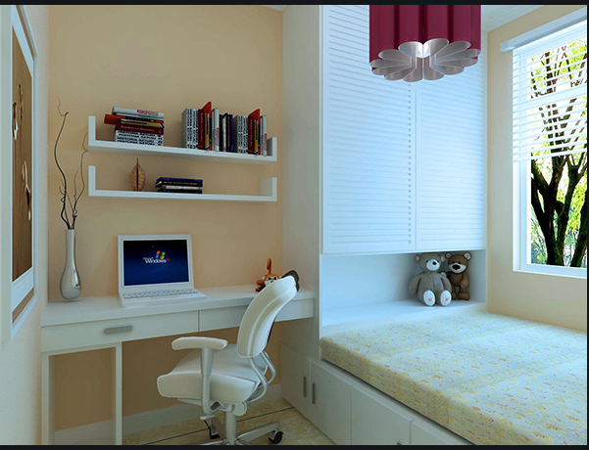
2.形象准备：请注意个人形象，衣着得体大方。
3.硬件准备：请提前准备好面试设备，确保网络信号流畅，设备电量充足。
4.软件准备：请提前下载腾讯会议APP（更新至V1.5.6版本），避免资格复审时出现操作失误。
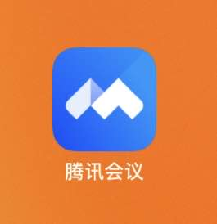
腾讯会议APP
5.模拟讲课准备：根据公告发布的模拟讲课内容，做好模拟讲课准备，无需准备PPT和现场板书。
6.个人材料准备：将个人材料原件及复印件按公告要求顺序准备好，并提前扫描合并成一个PDF文件，发送至指定邮箱。
7.邮箱地址、候考室会议号、线上模拟讲课试室会议号、材料线上复审试室会议号见短信通知（短信将于6月18日上午10:00后发送），请考生注意查收。
二、资格复审
资格复审时间：2020年6月19日8:00—18:00。
第一步：签到候考
考生于6月19日上午7:30在“腾讯会议”APP输入候考室会议号，进入相应岗位候考室，通过共享屏幕查看模拟讲课安排。（温馨提示：请按“序号+姓名+学科”的格式修改入会名，实名进入候考室，并开启静音并关闭摄像头。）
第二步：模拟讲课
1.当候考室排队人员情况显示轮到本人时，请考生退出候考室，在“腾讯会议”APP输入模拟讲课试室会议号，进入模拟讲课试室等候。
2.进入视频面谈现场，开启麦克风和摄像头，调整好和摄像头的距离。根据工作人员的指令开始模拟讲课，时间为3分钟。讲课时间到，工作人员会响铃示意。
3.讲课结束后，请退出会议室，模拟试讲结束。
第三步：个人材料线上复审
1.完成线上模拟讲课后，考生退出试室并在“腾讯会议”APP输入材料复审室会议号，进入材料复审试室等候。
2.进入材料复审现场，开启麦克风和摄像头，调整好和摄像头的距离，根据工作人员的指令展示相关材料原件。若无法提供材料原件，须向工作人员说明原因。
3.材料复审完成后，考生退出试室，资格复审结束。

